**Новый год в подготовительной группе № 8**

Статью подготовила воспитатель МАДОУ Д/С 4

Титова Юлия Сергеевна

У ребят подготовительной группы № 8 прошел новогодний утренник.

**Цели:** Создать праздничное настроение для детей.

Приучать детей к традициям празднования Нового Года в России.

Развивать творческие способности детей их воображение и фантазию, чувство ритма, слуховое внимание.

*К нам сюда собирайся, народ,*

*Сегодня вас много интересного ждет:*

*Игры, песни, пляски, множество чудес.*

*Торопитесь, времени осталось в обрез!*

*Торопись, народ честной!*

*Заходи смелей, не стой,*

*Всех без исключения*

*Приглашаем на веселье!*

Под торжественные звуки фанфар поприветствовали гостей зала Коля и Амалия.

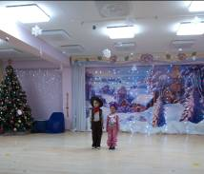

Под сказочную музыку дети торжественно зашли в зал, рассказали стихи и исполнилипесню***«ПРИШЛА ЗИМА»*.**

В гости к нам пришел Старый год и всех перехитрил! Забрал часики, разбил их и раскидал на все четыре стороны света. Не пробьют они 12 раз. Не будет Нового года у ребят.

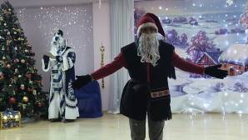

Мы с ребятами стали звать Деда Мороза и он пришел к нам на помощь. Поиграл в игры, поводил хоровод, дети рассказали ему стихи про Новый год. С помощью волшебной игры *«ПРЫЖОК В НОВЫЙ ГОД»*, мы запрыгнули в Новый год! Отправились ребята вместе с Дедом Морозом в путешествие секретное, в путешествие кругосветное на ЗАПАД, ЮГ, ВОСТОК и СЕВЕР, чтобы отыскать части часов.

На **Западе** нас встретили ковбои, подарили нам КОВБОЙСКИЙ ТАНЕЦ и рассказали про свой быт. Ребята познакомили ковбоев с Дедом Морозом, рассказали в стихах про праздник Новый год и про беду с часами.

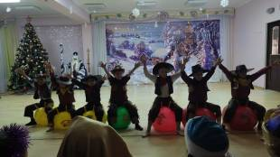

Один ковбой вчера на охоте нашел неизвестную вещицу и подарил ее нам. Это оказалась часть от часов. Поблагодарив ковбоев,мы отправились дальше!

На **ВОСТОКЕ** нам помог Падишах, его подданные принесли часть часов. Восточные девушки танцевали ВОСТОЧНЫЙ ТАНЕЦ, а ребята для Падишаха исполнили песню *«Это кто-то спешит»*.

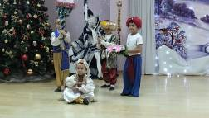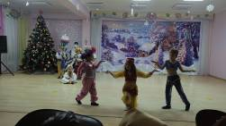

Путешествуя дальше, ребята встретили Бабу – Ягу. Поиграли с ней в Эстафеты и «Елочки-пенечки».А вот Баба – Яга нас только путала и не хотела нам показывать дорогу.Идите туда, потом сюда, потом налево, потом направо. А потом кругом, кругом…А сама полетела дальше деток пугать.

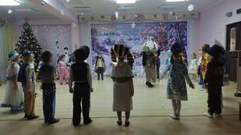

Отправились мы дальше на **ЮГ**, где под музыку Египта повстречали настоящего фараона. Ребята познакомили Фараона с Дедом Морозом, рассказали в стихах про праздник Новый год и про беду с часами**.** Много интересного узнал Фараон про Новый год, снег, Деда Мороза и принес нам часть от часов.

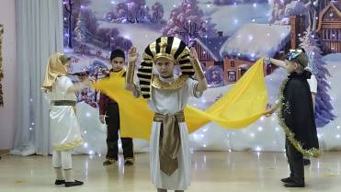

Дед Мороз предложил отправиться, с нами встречать Новый год. Но Фараон отказался, а вот ребят своих отправил на снег посмотреть, да Новый год встретить.

А вот и **СЕВЕР.**

Дедушка Мороз с ребятами позвал внучку Снегурочку. Младшие снегурочки помощницы нашли четвертую часть часов и вернули Деду Морозу. А в подарок подарили танец *«Потолок ледяной.*

Пришел Старый год, извинился, и уходя пожелал родителям и ребятам

— В **Новом** году вам всем повезет!

Заведите себе огромный блокнот.

Впишите в него все свои пожеланья

И запланируйте начинанья.

Но главное богатство – ваши друзья!

Без них на свете жить нельзя! До свиданья! С Новым годом!

Из сундука Дед Мороз и Снегурочка достали целые часы, пробили куранты, и зажглась Новогодняя елка. После хоровода *«В лесу родилась елочка»* Дед Мороз и Снегурочка подарили ребятам подарки!

